上海新海丰集装箱运输有限公司
CONTAINER LINES (Shanghai) CO.,LTD.

上海出口海关新舱单预通知及操作要求

致广大订舱单位及客户：
自中国海关第172号总署令发布以来，新舱单操作模式在不断地摸索前行和逐步推广实行。上海口岸计划已于2018年10月11日开始新老舱单的并行测试（目前主要针对预配舱单）。
新规要求，货物装船前24小时，需要将完整，正确的舱单数据申报中国海关。相比旧格式，新预配舱单格式还需提供箱信息（包括封号、件重尺等）、收货人/发货人/通知方的企业代码和通讯方式等。
- 针对新舱单的实施，我司提出以下操作要求：
- 所有预配舱单信息，必须在装船前24小时发送海关。如果超过时限发送，将会自动转风控中心审核。
- 提单项下的所有货物名称应在舱单中清晰、完整地逐一申报，新舱单调整的数据项包括：
- 发货人企业代码（必填项）
- 发货人的国家代码（必填项）
- 发货人的联系号码（电话，传真，电子邮箱三选一）（必填项）
- 发货人的AEO企业编码（选填项）
- 收货人名称不包含TO ORDER时：
- 收货人企业代码（必填项）
- 收货人国家代码 （必填项）
- 收货人联系号码（电话、传真，电子邮件三选一）（必填项）
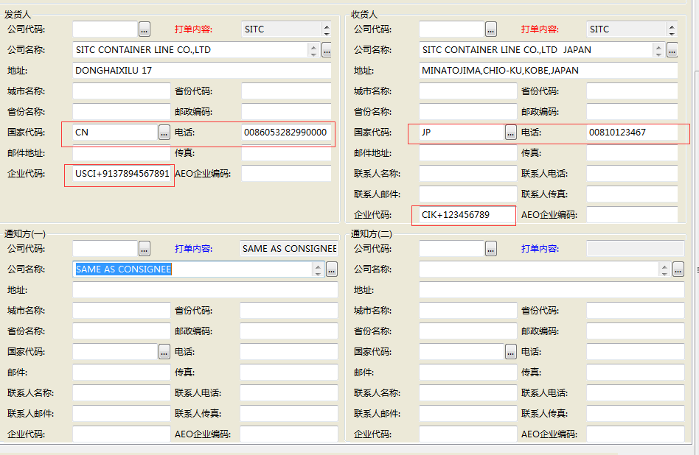
- 收货人名称包含TO ORDER或者TO THE ORDER字样时，收货人的国家代码，联系号码以及企业代码均不用填写，但是：
- 通知人名称（必填项）
- 通知人企业代码（必填项）
- 通知人国家代码 （必填项）
- 通知人联系号码（电话、传真，电子邮件三选一）（必填项）
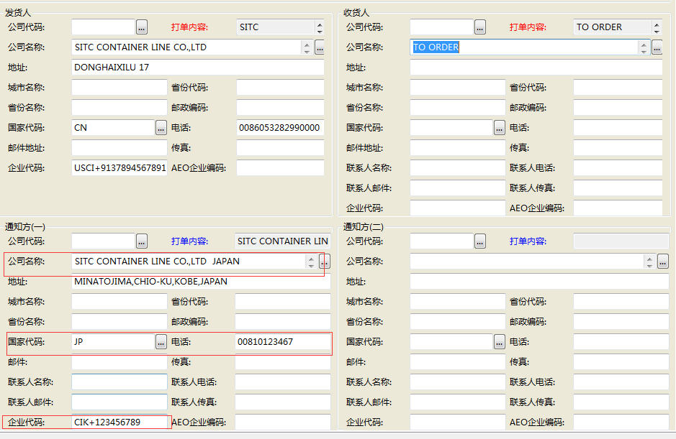
特别声明：我司不对收/发货人代码进行校对！发货人或订舱代理有责任提交准确的收/发货人代码。
企业代码录入如下：
- 境内企业：
USCI+统一社会信用代码；
如若没有统一社会信用代码，请录入OC+组织机构代码；
- 境外企业：
代码缩写+企业代码（依据《企业代码类型汇总表》（附件40））
- 未列明企业：
未列明的国家地区或者企业代码类型为“9999+企业所在国家或地区的法定企业注册代码”
- 自然人：
“ID+身份证号”，“PASSPORT+护照号”，“8888+身份证号”。
- “货物简要描述”数据项填报应当完整、准确，提（运）单下各项货物、物品名称应当在“货物简要描述”数据项中逐一填写。海关对“货物简要描述”的内容实施负面清单管理（负面清单见附件39），不符合海关相关要求的，作自动退单处理。

- 目前发送新预配舱单报文不成功的情况如下：
- 录入数据项不全；
- 录入数据项不规范：
- 企业代码仅为“代码+数字”，请不要在“+”前后录入空格；另外代码需完整，如韩国的一种代码类型为“VAT NUMBER”，正确录入应为“VAT NUMBER+123456”，不能录入缩写“VAT NO+123456”，也不能录入“VAT +123456”；
国别代码与企业代码需一致，如国别代码为越南“VN”,那么企业代码只能为“TRADE REGISTER NUMBER+123456”或者“9999+123456”；
- AEO编码仅为“国别数字”如“CN3716960130”，中间不能有字符“+”；（AEO编码非必填项）
- 海关系统对发货人，收货人和通知人电话栏的电话长度有限制， 请不要将电话，传真，联系人信息等全录入电话栏中，仅录入一个电话号码即可；
- 特别注意香港和台湾的国别代码，应分别为“HK”和“TW”。
- 箱封号长度不能超过10位
- 通知人即使为SAME AS CONSIGNEE，地址栏也必须录入。

为确保我司客户出口货物报关和出运顺畅，以上请各订舱部门参照并严格执行，如有问题，请及时与我司联系。

上海新海丰集装箱运输有限公司出口部
2018.10.12

